Divulgação dos cursos FIC do IFAM/PRONATEC - Aula inaugural 28 de abril de 2014
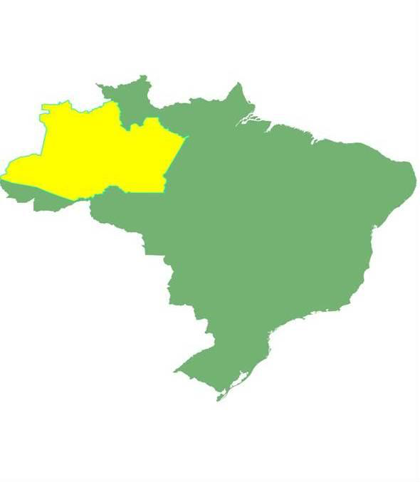
(primeiro semestre letivo 2014/1 – 6 cursos FIC)
Cursos FIC - primeiro semestre 2014 | Demandante | Vagas | Dias letivos | Carga horária
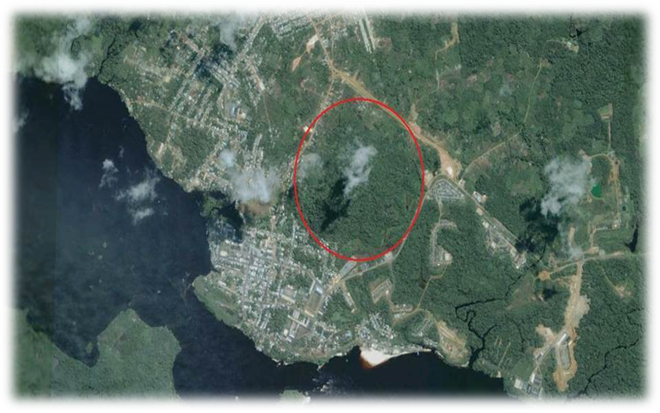  Agricultor Familiar Ilha Duraka | Ministério do Desenvolvimento Agrário | 25 + ouvintes | 60 | 200
Agricultor Familiar Itacoatiara Mirim | Ministério do Desenvolvimento Agrário | 25 + ouvintes | 60 | 200
Agricultor Familiar Assentamento Teotônio Ferreira 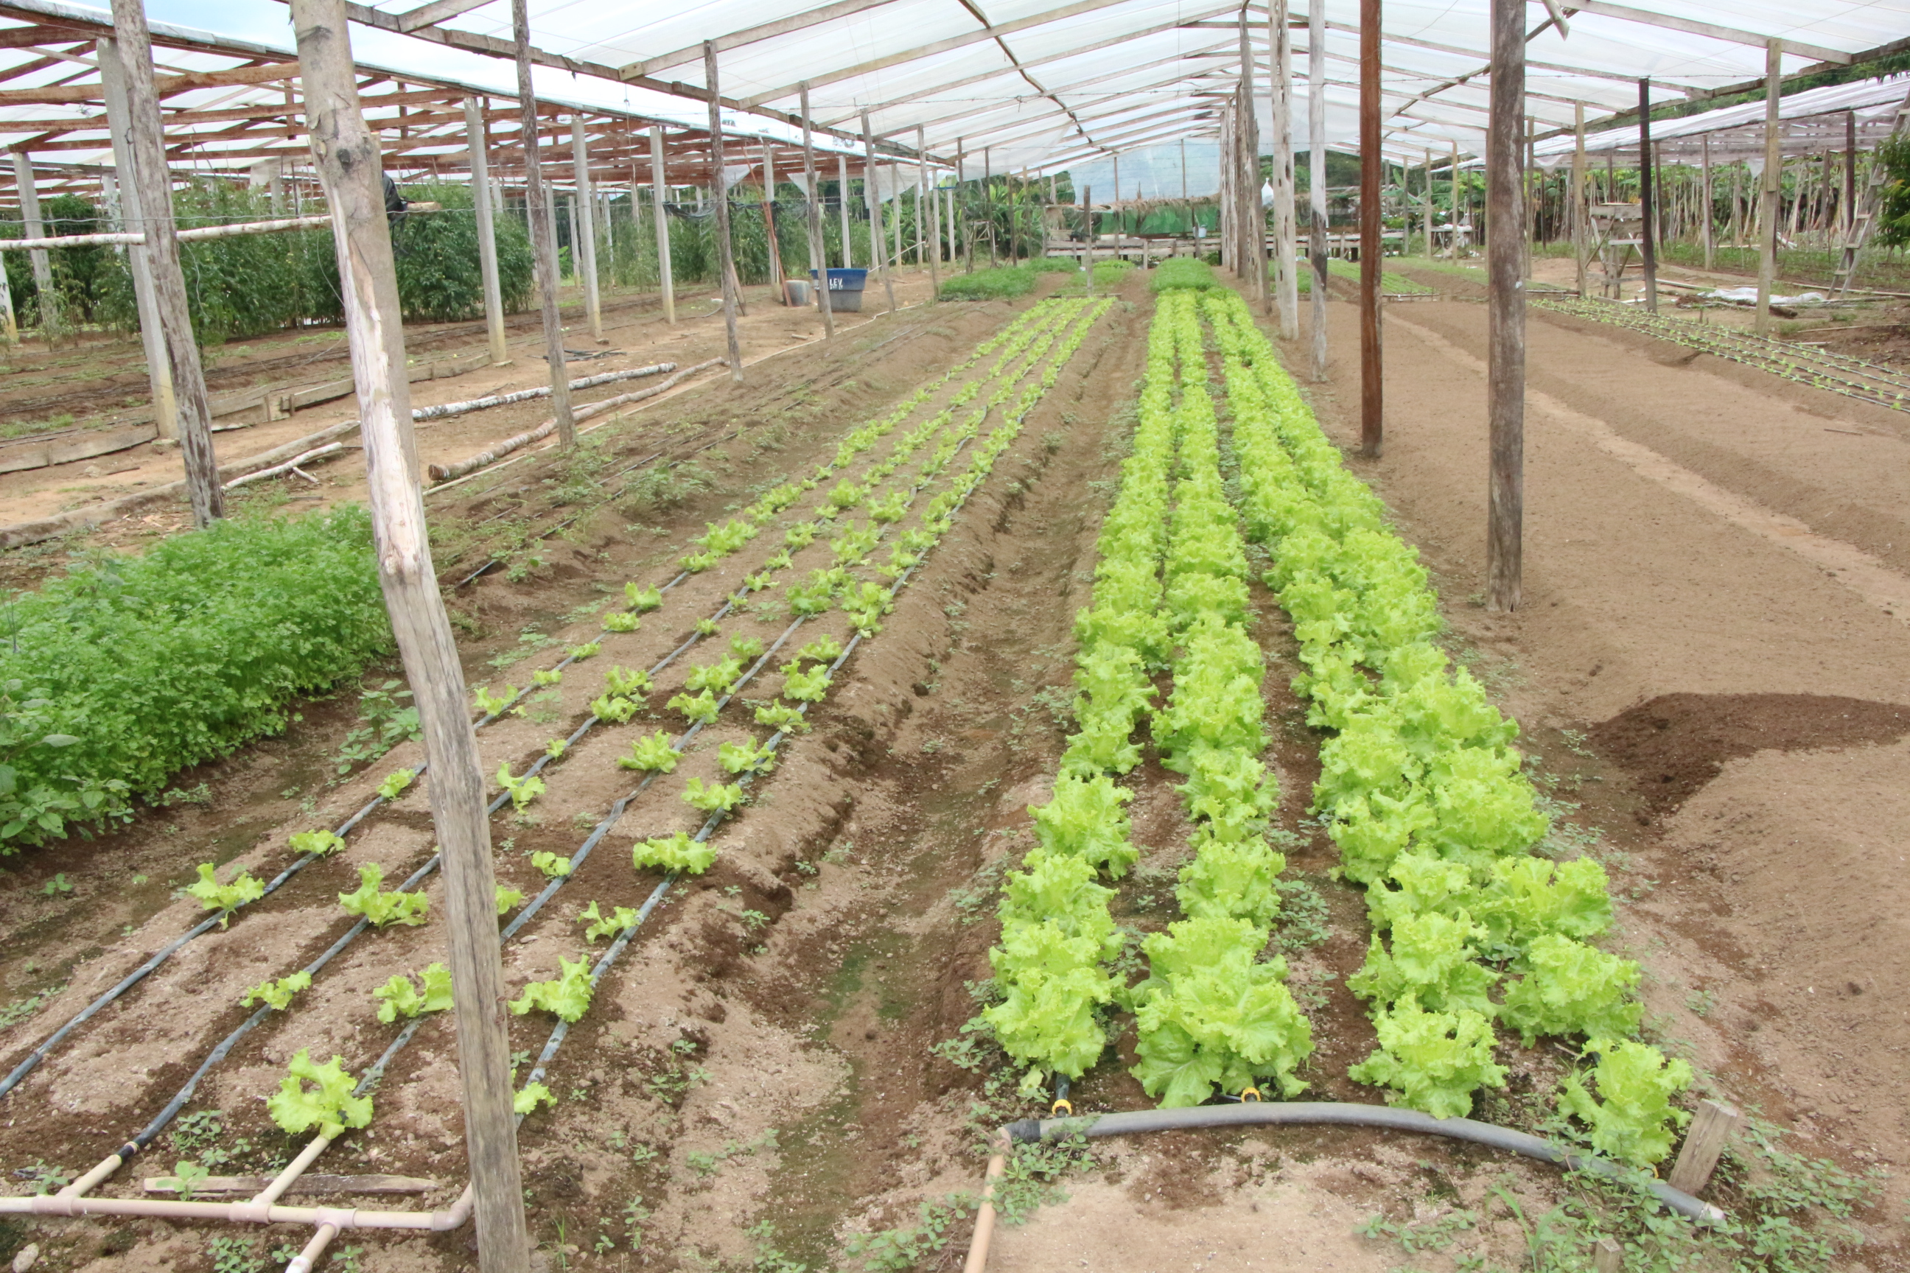 | Ministério do Desenvolvimento Agrário | 25 + ouvintes | 60 | 200
Cuidador Infantil | Ministério do Desenvolvimento Social | 30 + ouvintes | 60 | 160
Mecânico de Motores de Popa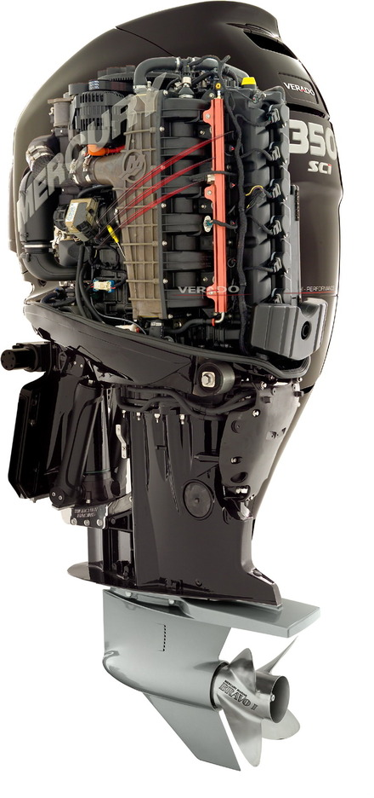 | Ministério do Desenvolvimento Social | 20 + ouvintes | 60 | 160
Organizador de Eventos 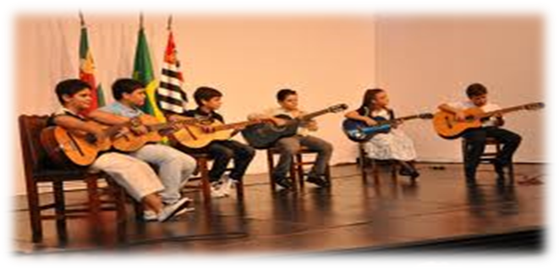 | Ministério do Desenvolvimento Social | 20 + ouvintes | 60 | 160
Total |  | 145

Divulgação dos cursos FIC do IFAMPRONATEC - Aula inaugural 28 de julho de 2014
(segundo semestre letivo 2014/2 – 9 cursos FIC e 2 cursos concomitantes)
Cursos FIC e concomitantes - segundo semestre 2014 |  | Demandante | Vagas | Dias letivos | Carga horária
 | Curso técnico concomitante em Logística - IFAM | M. D. Social | 40 | 150 | 600
 | Curso técnico concomitante em informática - IFAM | M. D. Social | 40 | 170 | 680
 | Espanhol básico - IFAM | M. D. Social | 30 | 60 | 160
 | Inglês básico - IFAM | M. D. Social | 30 | 60 | 160
 | Fotografia - IFAM | M. D. Social | 25 | 60 | 160
 | Logística - IFAM | M. D. Social | 30 | 60 | 160
 | Mecânico de motores de ciclo otto – IFAM/Oficina especializada | M. D. Social | 20 | 60 | 160
 | Montador e reparador de computadores - IFAM | M. D. Social | 20 | 60 | 160
 | Artesão de artigos indígenas - Yauaretê | M. D. Social | 25 | 60 | 160
 | Artesão de artigos indígenas - ASSAI | M. D. Social | 25 | 60 | 160
 | Padaria – Fazenda da Esperança | M. D. Social | 25 | 60 | 160
 |  | Total | 310

